Phần 1 – Rà soát kế hoạch Sprint Review
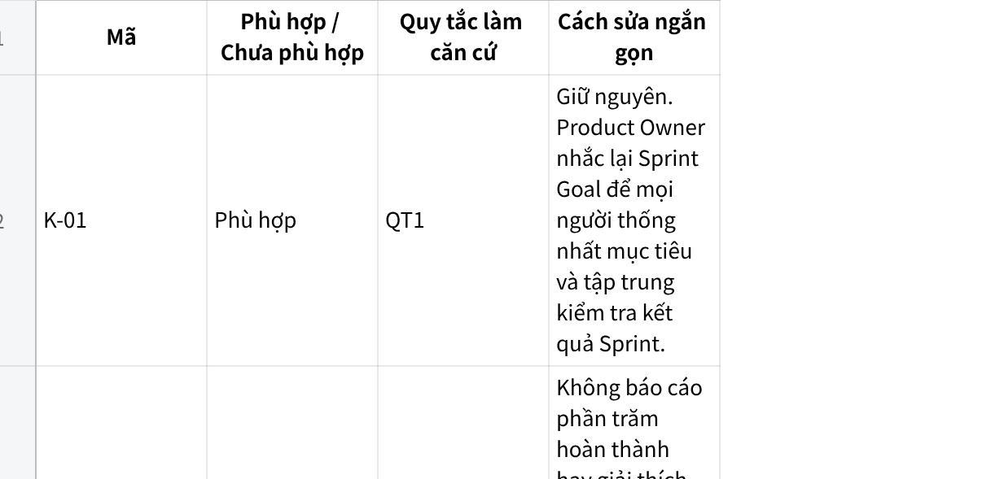
Click the image to view the sheet.

Phần 2 – Xác định trạng thái PBI
Theo điều kiện Done của đề bài, PBI phải chạy trên môi trường thử nghiệm, hoàn thành kiểm thử quan trọng và không còn lỗi mức nghiêm trọng cao.
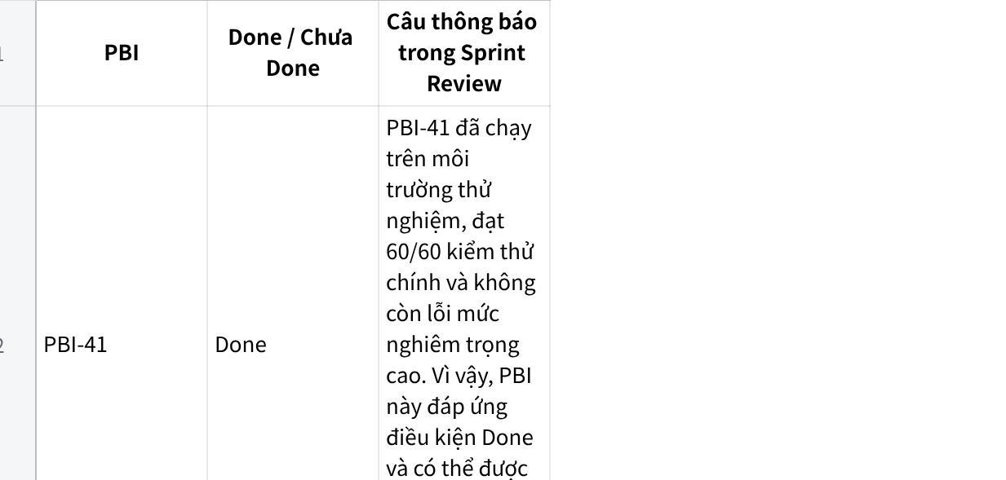
Click the image to view the sheet.
Lưu ý: PBI-42 đã tích hợp không đồng nghĩa với Done. Tương tự, PBI-44 có tỷ lệ phân loại đúng 92,5% nhưng vẫn chưa Done vì còn lỗi mức nghiêm trọng cao.

Phần 3 – Xử lý tình huống
Tôi sẽ không đồng ý giấu 6 ca phân loại sai của PBI-44 vì Sprint Review cần phản ánh trung thực kết quả và rủi ro của sản phẩm. Tôi cũng sẽ không hứa thực hiện ngay mọi Feedback của Chủ cửa hàng, mà ghi nhận để Product Owner xem xét, ưu tiên và cập nhật Product Backlog. Tôi đề xuất mời Trưởng nhóm CSKH tham gia Sprint Review vì người này có góc nhìn quan trọng về thời điểm chuyển hội thoại cho nhân viên khi AI không chắc chắn. Trong buổi Review, Developers sẽ trình bày kết quả thực tế, Stakeholders được đặt câu hỏi và đưa ra góp ý để cùng điều chỉnh hướng phát triển sản phẩm.

Kết luận
Kế hoạch Sprint Review sau khi sửa vẫn giữ K-01, loại bỏ cách báo cáo tiến độ ở K-02, chỉ demo PBI-41 ở K-03 và thay nghiệm thu bằng trao đổi hai chiều ở K-04. Cách tổ chức này bảo đảm tính minh bạch, đúng trạng thái Done và không biến Feedback thành cam kết tự động cho Sprint tiếp theo.

